9.3.1 | Excel: Zellenformatvorlagen
Kursziel | Sie kennen die Zellenformatvorlagen und verstehen es, die Zellen einheitlich und schneller zu formatieren.

Vorher | Nachher
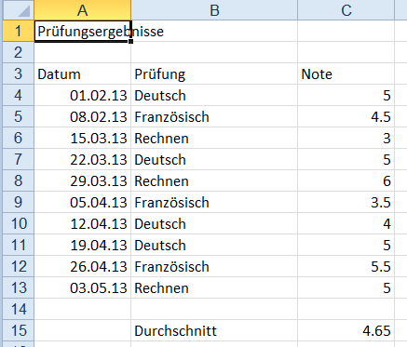 | 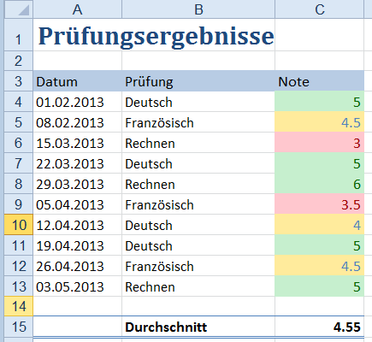

Zellenformatvorlagen
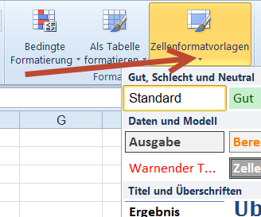 | In der Registerkarte Datei ist in der Gruppe Formatvorlagen die Schaltfläche Zellenformatvorlagen vorhanden.  Mittels Klicken des kleinen Pfeiles öffnet sich der Katalog. Aktivieren Sie zuerst eine oder mehrere Zellen und wählen Sie dann das gewünschte Format aus.
Uebung
- Oeffnen Sie das Uebungsdokument Excel Formatvorlagen
- Aktivieren Sie auf der untersten Zeile den Reiter Zellenformatvorlagen.
- Aktivieren Sie Zelle A1. Formatieren Sie diese mit Ueberschrift. (Wenn Sie mit der Maus über die Vorlage fahren, wird das Ergebnis direkt angezeigt). Klicken Sie die Maus, um das Format auszuwählen.
- Wiederholen Sie dieses Vorgehen für die Ueberschrift, die Noten und die Durchschnittzeile.

Aendern einer bestehenden Vorlage
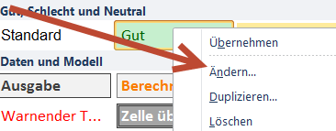 | Wählen Sie die gewünschte Vorlage aus und klicken Sie die rechte Maustaste.  Das Kontextmenü wird geöffnet.  Wählen Sie Aendern aus.
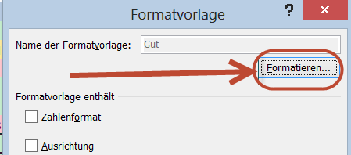 | Ueber die Schaltfläche Formatieren öffnet sich das Fenster Zellen formatieren, in dem Sie alle Möglichkeiten ändern können.
Uebung
- Formatieren Sie die Vorlage Ueberschrift auf Schriftart Calibri und Farbe Rot.

Erstellen einer neuen Vorlage
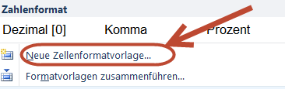 | Ganz unten im Katalog der Zellenformate finden Sie die Auswahl Neue Zellenformatvorlage.  Wählen Sie diese aus.
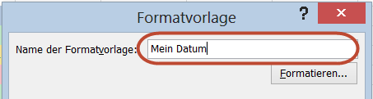 | Geben Sie den Namen Mein Datum ein  und klicken Sie dann Formatieren.
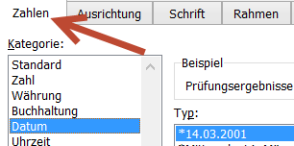 | Wählen Sie das Datumsformat 14.03.2001.
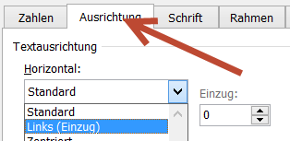 | Richten Sie die Zahlen linksbündig in der Zelle aus.
Uebung
- Formatieren Sie die Datumsspalte mit Ihrem neuen Format

9.3.2 | Excel: Bedingte Formatierungen
Kursziel | Sie kennen die bedingten Formatierungen und verstehen es, die Zellen bedingt zu formatieren.

Formatierung nach Regeln
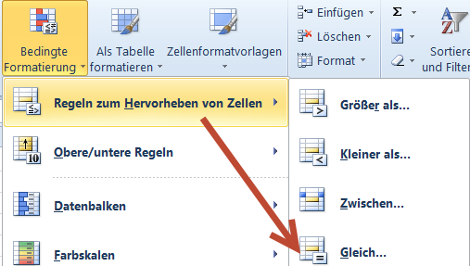 | In der Registerkarte Datei ist in der Gruppe Formatvorlagen die Schaltfläche Bedingte Formatierung vorhanden.  Wählen Sie die Regel Gleich aus.
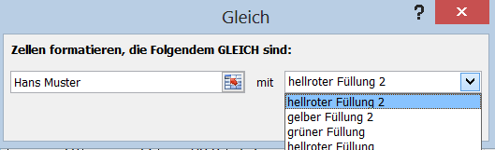 | Tippen Sie der Vergleichswert in das Feld ein  und wählen Sie die Formatierung aus.
Uebung
- Aktivieren Sie auf der untersten Zeile den Reiter Bedingte Formatierung.
- Aktivieren Sie Zelle A1.
- Wählen Sie in der Bedingten Formatierung die Regeln zum Hervorheben, dann Gleich.
- Geben Sie Ihren Namen als Vergleichswert und als Format bestimmen Sie in rotem Text.
- Tippen Sie Ihren Namen in die Zelle A1. Voilà.

Weitere Regeln
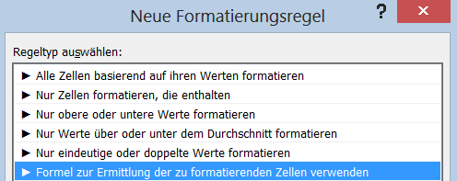 | In der Registerkarte Datei ist in der Gruppe Formatvorlagen die Schaltfläche Bedingte Formatierung vorhanden.  Wählen Sie ganz unten die Regel Weitere Regeln aus.  Dort die unterste Zeile Formel zur Ermittlung…
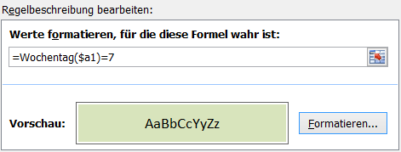 | Tippen Sie die Formel =Wochentag($a1)=7 ein  und wählen Sie die Formatierung aus.  Wochentag 7 ist der Sonntag.  Das $-Zeichen vor der Formel verwenden Sie, damit dieser Wert beim Kopieren nach rechts nicht verändert wird.
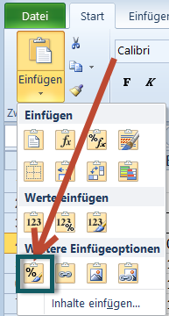 | Sie können nun das Format kopieren.  Aktivieren Sie Zelle A4 und drücken Sie Ctrl-C.  Aktivieren Sie nun Zellen A4 bis A34.  Wählen Sie über den kleinen Pfeil in der Schaltfläche Einfügen das %-Zeichen.
Uebung
- Aktivieren Sie Zelle A4.
- Geben Sie die Bedingte Formatierung für den Wochentag 6 (Samstag) und das gewünschte Format ein.
- Falls der 1.3.2013 richtig formatiert ist, kopieren Sie das Format bis A34.
- Formatieren Sie nun die Zellen für den Wochentag 7 (Sonntag) mit anderer Farbe.

Formatierung nach Regeln: Obere/untere Regeln
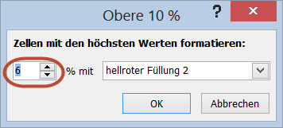 | Markieren Sie den Bereich  Wählen Sie die Regel Obere/untere Regeln aus.  Wählen Sie obere 10 %.  Geben Sie im linken Feld den Prozentsatz und  im rechten Feld die Formatierung ein.
Uebung
- Aktivieren Sie Zellen C4 bis D34.
- Wählen Sie die Regel Obere/untere Regel, dann Obere 10 % aus.
- Wählen Sie die hellrote Füllung aus
- Wiederholen Sie dasselbe, jedoch mit Unteren 10 % und grüner Füllung.

Formatierung nach Regeln: Datenbalken
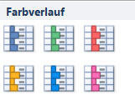 | Markieren Sie den Bereich,  Wählen Sie die Regel Datenbalken aus.  Wählen Sie die grüne Farbe aus
Uebung
- Aktivieren Sie den Puls in den Zellen E4 bis E34.
- Wählen Sie die Regel Datenbalken und dort die grüne Farbe aus.

Formatierung nach Regeln: Symbolsätze
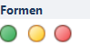 | Markieren Sie den Bereich  Wählen Sie die Regel Symbolsätze aus.  Wählen Sie die Ampelfarben aus.
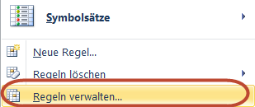 | Wählen Sie die Regel Regel verwalten aus.
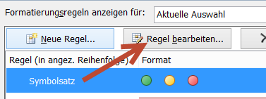 | Aktivieren Sie die gewünschte Regel und klicken Sie  Regel bearbeiten.
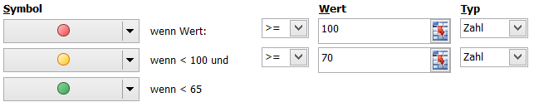 | Geben Sie den Wert ein, ab welchem das Symbol eingesetzt werden soll.  Bei Typ müssen Sie angeben, ob es sich um eine Zahl, ein Prozentsatz oder ein Quantil handelt.
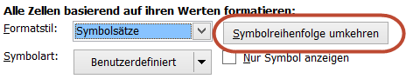 | Nicht immer ist ein hoher Wert im grünen Bereich.  Mit Symbolreihenfolge umkehren können sie die tiefen Werte als grün formatieren.
Uebung
- Aktivieren Sie das Gewicht in den Zellen F4 bis F34.
- Wählen Sie die Regel Symbolsätze und dort die Ampelfarben aus.
- Wählen Sie das rote Symbol für die Höchstwerte, den Wert 81 und den Typ Zahl aus.
- Wählen Sie das gelbe Symbol für die Normalwerte, den Wert 79 und den Typ Zahl aus.
- Wählen Sie das grüne Symbol für die Tiefstwerte aus.

Nur Symbole anzeigen
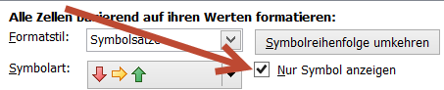 | Sofern Sie Nur Symbol anzeigen aktivieren, werden die Werte nicht angezeigt.
Uebung
- Aktivieren Sie die Gewichtsveränderung in den Zellen G4 bis G34.
- Wählen Sie die Regel Symbolsätze und dort die Pfeile aus.
- Wählen Sie das rote Symbol für die Höchstwerte, den Wert 0.1 und den Typ Zahl aus.
- Wählen Sie das gelbe Symbol für die Normalwerte, den Wert 0 und den Typ Zahl aus.
- Wählen Sie das grüne Symbol für die Tiefstwerte aus.
- Aktivieren Sie Nur Symbol anzeigen.

Geburtstage optisch hervorheben
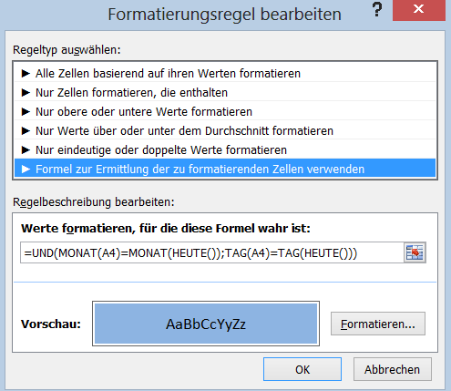 | Verwenden Sie die Formel für das exakte Geburtsdatum  =UND(MONAT(A4)=MONAT(HEUTE());TAG(A4)=TAG(HEUTE()))  oder diese für alle Geburtstage in diesem Monat  =MONAT(A4)=MONAT(HEUTE())

Farbige Markierung von runden Geburtstagen
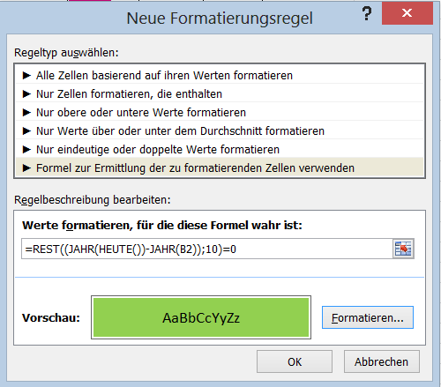 | Verwenden Sie die Formel für 10-Jahre-Geburtsdaten  =REST((JAHR(HEUTE())-JAHR(A4));10)=0  oder die Formel für 5-Jahre-Geburtsdaten  =REST((JAHR(HEUTE())-JAHR(A4));5)=0

